Фотовыставка о московских пожарных переехала на новое место

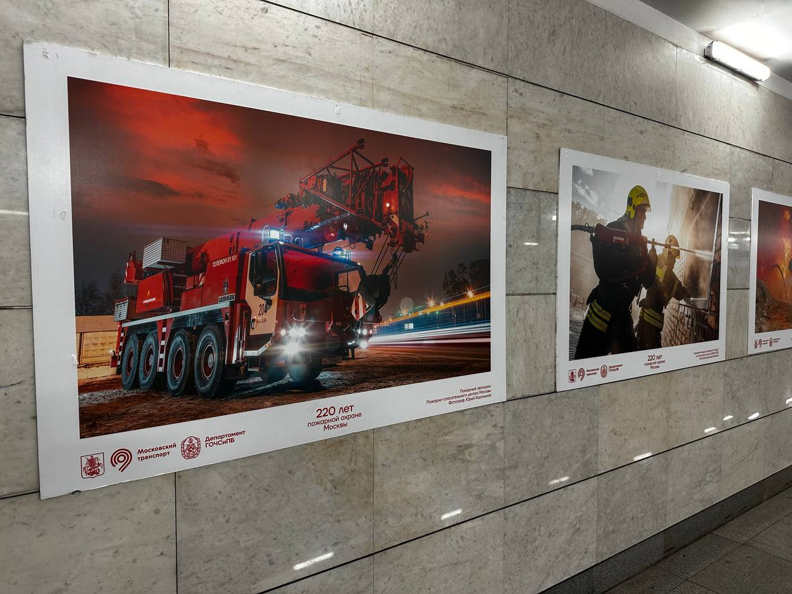

31 мая Москва отметила 220-летие со дня образования пожарной службы столицы!

В честь такой знаменательной даты приглашаем вас на тематическую фотовыставку, которую мы подготовили совместно с Дептрансом Москвы.

Ранее выставка располагалась в переходе между станциями метро "Савёловская" Серпуховско-Тимирязевской и Большой кольцевой линий.

С 15 по 30 июня выставка будет проходить в переходе между станциями метро "Ленинский проспект" Калужско-Рижской линии и «Площадь Гагарина» Московского центрального кольца.

Приходите и узнайте больше о работе отважных пожарных, которые ежедневно спасают жизни и имущество москвичей.